DBS311(NDD)

LAB2

Darshan Kalpeshbhai Prajapati

ID: 112908215

Ans 1:

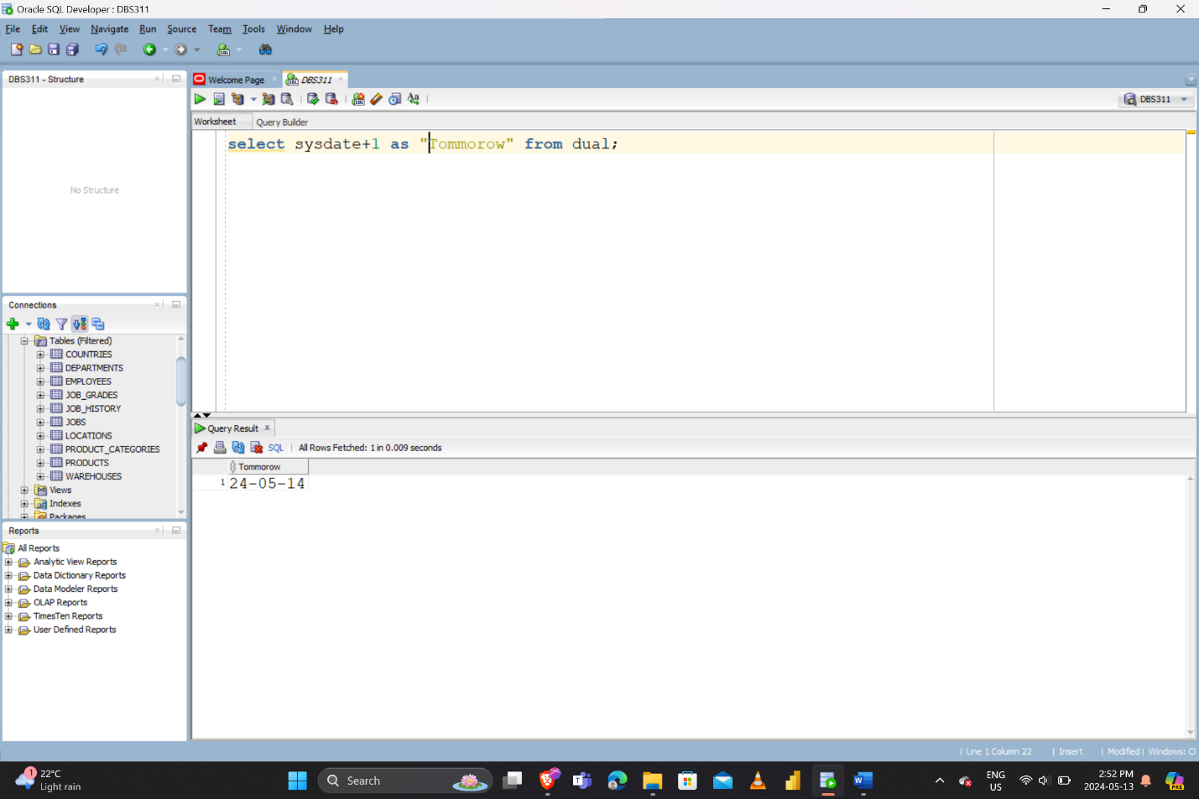

Ans 2:

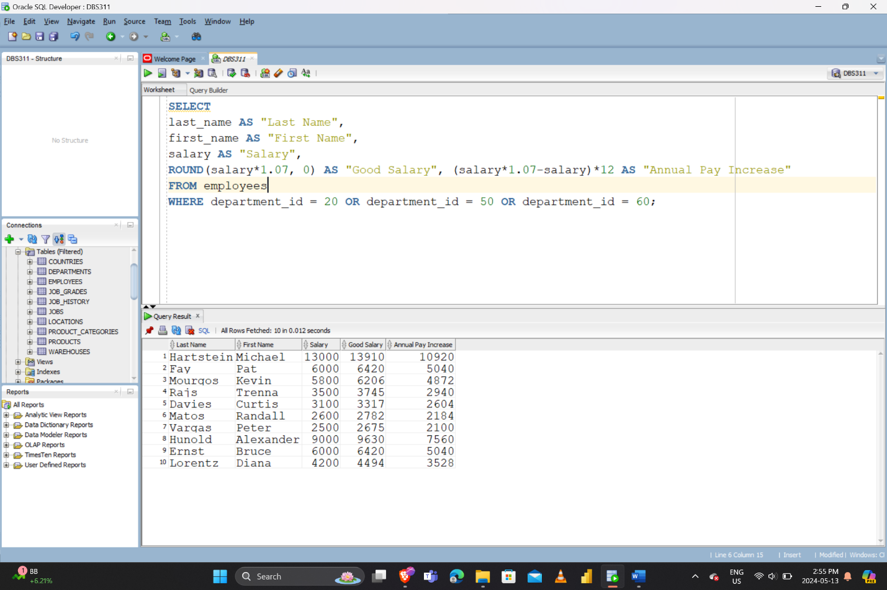

Ans 3: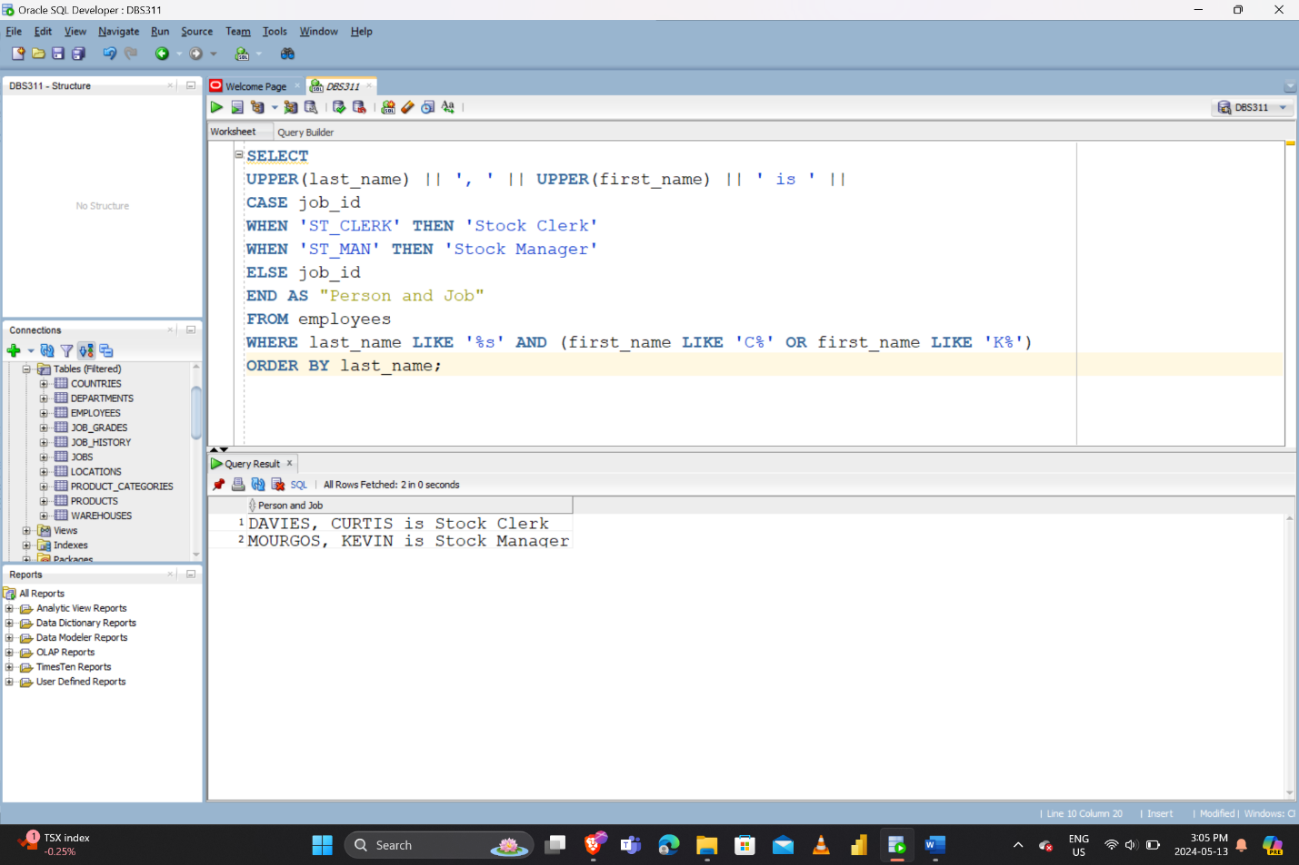

Ans 4:

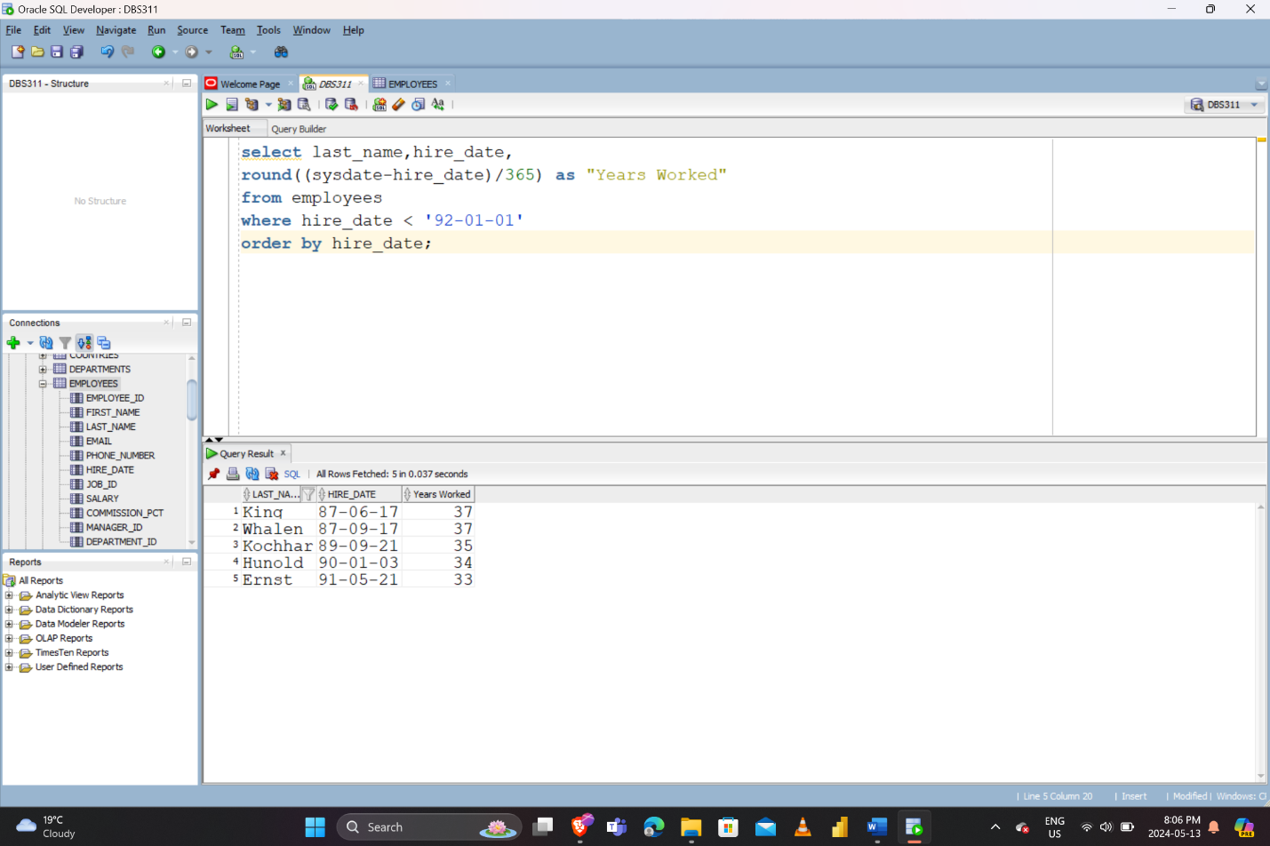

Ans 5:

